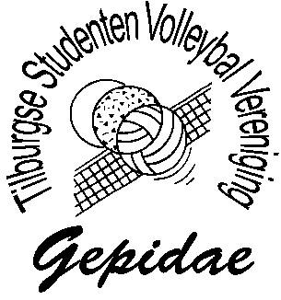
Inschrijfformulier T.S.V.V. Gepidae

Hierbij meld ik me aan als lid van de Tilburgse
Studenten Volleybal Vereniging Gepidae**:

Achternaam: | dhr. / mevr.*
Roepnaam:
Voorna(a)m(en):
Adres:
Postcode en Woonplaats:
Telefoonnummer:
Emailadres:
Geboortedatum:
Klantnummer (zie sportaccount) :
Studie + instelling waaraan je studeert:
Studentnummer:
Vorige volleybalvereniging (eventueel):
Oud-lidnummer Nevobo (eventueel):
Voor het laatst gespeeld in (eventueel): | seizoen:
Hoogst gespeelde niveau (eventueel):
Positie (eventueel):
Scheidsrechterslicentie: | ja / nee*
Ik word:
- Competitiespelend lid
- Niet-competitiespelend lid (NCS)
- Arderikker

- Partnerrikker
- Trauwlid
 | Zaterdagcompetitie / Dinsdagcompetitie*
 | Meetrainer / beginner *
(Vroeger competitiespelend lid, nu alleen activiteiten)
(koppel van 2 arderikkers)
(alleen activiteiten)
Ik heb gehoord van Gepidae via:
- Facebook/Internet*
- Een ander Gepidae-lid
- Promotie tijdens de TOP-week
- Anders, namelijk: __
Plaats:
Datum:
Handtekening:

*Doorhalen wat niet van toepassing is
**Door het ondertekenen van dit contract, geldt het lidmaatschap tot opzegging ervan. Je kan je lidmaatschap opzeggen tot 1 juli van het desbetreffende jaar. Hier kunnen kosten aan verbonden zitten wanneer dit niet op tijd is gedaan.
Als je nog een spelerskaart hebt bij je oude vereniging zorg dan dat deze snel bij Gepidae terecht komt. Levering van de spelerskaart door de NeVoBo kan anders lang duren en geld kosten.

- Hierbij geef ik toestemming dat T.S.V.V. Gepidae mijn persoonsgegevens mag gebruiken voor eigen doeleinden. Deze gegevens worden bewaard zolang u lid bent van de vereniging. U heeft recht op inzage, correctie, verwijdering en het meenemen van eigen gegevens. Ook heeft u het recht op intrekking van verleende toestemming en om een klacht in te dienen.

